LABduino – How To

Tento návod má ukázat, jak jednoduše lze z modulů stavebnice MLAB postavit Arduino. Jako příklad jsme zde vybrali Arduino Duemilanove s ATmega168.

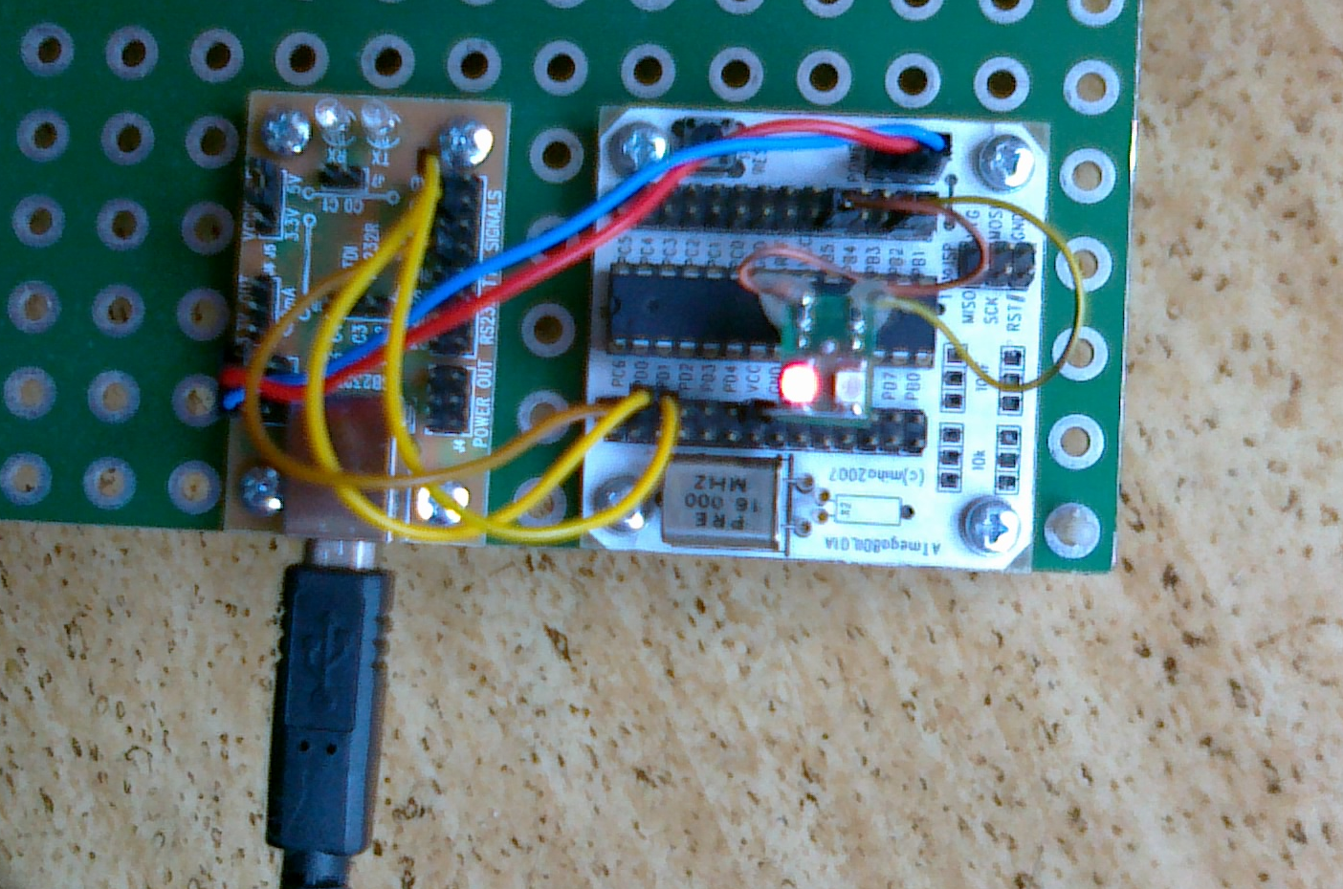

Sestavení hardware
Vezmeme moduly ATmega8DIL01A a USB232R01B. Modul ATmega8DIL01A osadíme procesorem ATmega168 a krystalem 16MHz.
Moduly propojíme takto:
ATmega8DIL01A | USB232R01B | Poznámka
USB +5V | POWER | Použijeme napájecí kablík 5V nebo pouze propojíme GND, pokud budeme procesor napájet z jiného zdroje
PD0 | TXD
PD1 | RXD
PC6 | RTS#
PB5 |  | Zde můžeme připojit přes odpor LED proti Vcc, která detekuje aktivaci bootloaderu.
 | VCCIO SEL | Na jumperu zvolíme 3,3V nebo 5V podle napájecího napětí procesoru.

Překlad příkladu s blikáním LEDkou
- Stáhneme z Internetu překladové prostředí pro Arduino z http://arduino.cc/en/Main/Software .
- Spustíme překladové prostředí a otevřeme příklad s blikáním LEDkou File > Examples > 1.Basics > Blink.
- Vybereme typ desky Tools > Board > Arduino Diecimila, Duemilanove, or Nano w/ ATmega168
- Zapojíme USB232R01B pomocí USB kabelu do počítače a v Tools > Serial Port vybereme správný sériový port.
- Nahrajeme a spustíme přeložený příklad pomocí Upload to I/O board.
- Měla by po sekundě blikat LED připojená na PB5.

Jak nahrát do ATmega8DIL01A bootloader
Pokud nemáme v ATmega nahrán bootloader, musíme ho napřed nahrát pomocí modulu ATprogISPUSB02A. Nebo můžeme také přímo používat ATprogISPUSB02A pro nahrávání firmware do ATmega.
Modul ATprogISPUSB02A připojíme k PC pomocí USB kabelu a k ATmega8DIL01A pomocí ISP programovacího kabelu.
Dále popíšeme úpravu překladového prostředí instalovaného na Windows 7. V ostatních operačních systéme je úprava velmi podobná.
- Upravíme soubor ….\arduino-xxxx\hardware\arduino\programmers.txt tak, že upravíme řádky:
avrisp.name=AVR ISP
avrisp.communication=serial
avrisp.protocol=stk500v2
Pouze poslední řádek je upraven.
- Upravíme soubor …\Users\user\AppData\Roaming\Arduino\preferences.txt tak, že řádku
upload.using=BOOTLOADER
nahradíme řádkou
upload.using=avrisp
- Vybereme správný port v Tools > Serial Port.
- Nyní můžeme přímo nahrávat přeložený kód do procesoru nebo můžeme nahrát bootloader, když použijeme volbu Tools > Burn Bootloader > w/ AVR ISP
(Samozřejmě před tím musíte mít vybranou správnou desku Arduino Diecimila, Duemilanove, or Nano w/ ATmega168)
(Nahrání bootloaderu trvá několik minut. Po nahrání bootloaderu by měla blikat LED připojená na PB5.)

Přiřazení výstupů
Ještě, než začnete programovat, mohla by se vám hodit tabulka přiřazení výstupů modulu ATmega8DIL01A a Arduina.
Arduino | ATmega8DIL01A | Poznámka
D0 | RXD | PD0, ale pouze po odpojení od USB232R01B
D1 | TXD | PD1, ale pouze po odpojení od USB232R01B
D2 | PD2 | Digitální vstupy/výstupy.
D3/PWM | PD3 | Digitální vstupy/výstupy.
D4 | PD4 | Digitální vstupy/výstupy.
D5/PWM | PD5 | Digitální vstupy/výstupy.
D6/PWM | PD6 | Digitální vstupy/výstupy.
D7 | PD7 | Digitální vstupy/výstupy.
D8 | PB0 | Digitální vstupy/výstupy.
D9/PWM | PB1 | Digitální vstupy/výstupy.
D10/PWM | PB2 | Digitální vstupy/výstupy.
D11/PWM | PB3 | Digitální vstupy/výstupy.
D12 | PB4 | Digitální vstupy/výstupy.
D13 | PB5 | Digitální vstupy/výstupy.
A0 | PC0 | Analogové vstupy.
A1 | PC1 | Analogové vstupy.
A2 | PC2 | Analogové vstupy.
A3 | PC3 | Analogové vstupy.
A4 | PC4 | Analogové vstupy.
A5 | PC5 | Analogové vstupy.

